Produksjonsplan for MOOC/nettkurs

Denne produksjonsplanen benyttes i forbindelse med søknad og produksjon av MOOC og nettkurs i samarbeid med NTNU Drive.

Produksjonsplanen har flere funksjoner. I oppstartsfasen gir planen grunnleggende informasjon til ledere og andre kolleger på instituttnivå. Vi ønsker at det skal gjennomføres en uformell diskusjon med instituttleder og kolleger som underviser i tilsvarende eller beslektede emner for å forankre arbeidet på instituttnivå. Hensikten er å skape interesse for kurset og eventuelt finne bidragsytere som kan styrke kvaliteten på det faglig-pedagogiske innholdet i nettkurset.

I produksjonsfasen bidrar planen til å designe et kvalitetssikret læringsløp og holde oversikt over fremdriften i arbeidet, som må utføres i produksjonsteamet, frem til ferdigstillingen av nettkursets. Hensikten er å legge til rette for et godt samarbeid med vårt Action Task Force-team og utvikle en felles forståelse av nettkurset som ferdig produkt.

Til slutt vil spørsmålene vi stiller i denne produksjonsplanen kunne bidra til at du får en dypere forståelse for hvilke valg som må tas i MOOC/nettkursproduksjon. I en søknadsprosess vil planen kunne fungere som en veileder, en beskrivelse av momenter som kan vektlegges i søknaden.

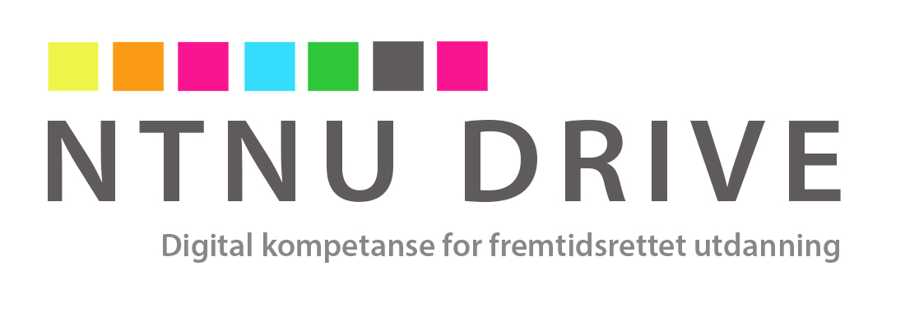

Nettkurs

.....................................................................................................

Del I

1a) Kurset og målgruppen for kurset

1b) Læringsutbyttebeskrivelser

1c) Innholdsbeskrivelser: tekst, videoproduksjon, oppgaver og vurdering

1d) Budsjett for MOOC/nettkursproduksjonen

1e) Kommentarer til søknaden

Del II

2a) Vurderingskriterier: Instituttleders kommentar til MOOC/nettkurset

🡺Søknaden sendes til NTNU MOOC ved [halvdan.haugsbakken@ntnu.no](mailto:hlvdan.haugsbakken@ntnu.no).



# Del 1a: Underviserens beskrivelse av MOOC/nettkurset

1. **Kurstittel:** Arbeidstittel – kan endres
2. **Underviser(e):** Nettkursproduksjonen ledes av en underviser ved NTNU.
3. **Sammendrag:** En kort beskrivelse av kurset og fagområdet:
4. **Forventet antall deltakere**: Hvor mange studenter er aktuelle for dette nettkurset?
5. **Målgruppe**: Angi nivå (bachelor, master, EVU-kurs). Ved kurs for arbeidslivet: Spesifiser eventuelt samarbeidspartnere og bransjeområde.
6. **Kursomfang**: Hvor mange uker/moduler? Et nettkurs er ofte på 4-8 uker. Et kurs på campus går gjerne over 14-16 uker. Vi anbefaler å dele slike kurs i to nettkurs.
7. **Studentenes arbeidsmengde**: Studentenes arbeidsmengde kan angis i form av studiepoeng. 1 studiepoeng tilsvarer omtrent 25-30 timers arbeid. Et nettkurs som går over 8 uker vil da kunne tilsvare et emne på 7.5 studiepoeng, med en arbeidsbelastning på 25-30 timer per uke/modul.
8. **Språk** **og målform**: Angi språk. Vær oppmerksom på at videoer som benyttes skal ha universell utforming (undertekster på norsk).
9. **Kursplattform:** Angi valg av Canvas, Open EdX eller Future Learn
10. **Kurstype(r):** Angiom det skal produseres MOOC (Massive Open Online Course), nettkurs med kursbevis (etterutdanning) og/eller nettkurs med eksamen (videreutdanning).
11. **Tilsvarende nettkurs**: Eksisterer det tilsvarende nettkurs? Oppgi eventuelt lenke og beskriv hvordan dette kurset vil bli annerledes.
12. **Startdato for nettkursproduksjonen:** Produksjonen av et nettkurset tar gjerne ± 6 måneder.

# Del 1b: Underviserens beskrivelse av læringsutbytte i kurset

1. **Læringsutbyttebeskrivelser**: Læringsutbytte beskriver hva MOOC deltakeren skal kunne gjøre med den kunnskapen som er ervervet etter etter å ha tatt kurset. Dersom dette kurset tilsvarer et studiepoenggivende kurs, er læringsutbyttet beskrevet i emnebeskrivelsen og kan legges ved her.
2. **KURS-Sekvenser**. List opp andre kurs som kan ses i sammenheng med dette og tilsammen utgjøre en helhet, som for eksempel en mikro-master. Listen kan inneholde kurs fra samarbeidspartnere i UH-sektoren

# Del 1c: Underviserens beskrivelse av innholdsproduksjonen i kurset

1. **Kursets innhold:** Beskrive antall moduler med tema for hver modul.
2. **Kursets videoproduksjon**: Angi hvor mange videoer (eventuelt bilder) som skal produseres i hver modul. Kan legges ved som appendiks. Videoer produseres på campus i Multimediesenterets lokaler, og du får hjelp av NTNU MOOC- teamet. Dersom du har tanker om andre typer videoproduksjon kan du spesifisere det her. Det gjelder f.eks. intervju, lab-eksperimenter eller opptak utendørs. Det kan påløpe kostnader i forbindelse med slike produksjoner.

**Tilgjengelige læringsobjekter:** Beskriv læringsobjekter du allerede har rettigheter til og som kan bli brukt i kurset: videoer, demoer, simuleringer bilder etc. Vær oppmerksom på at du bare kan bruke materiell du har copy rights, eller tillatelse til å bruke, eller som er offentlig tilgjengelig.

1. **Kursets arbeidsoppgaver/læringsaktiviteter**: For å bearbeide innholdet må studentene aktiviseres gjennom diskusjoner oppgaver, quiz, etc. Angi hvor mange oppgaver/aktiviteter som skal produseres i hver modul.

Angi eventuelt hvilke oppgaver som skal generere kursbevis.Disse aktivitetene brukes ofte som oppgaver for å kunne gi kursbevis fordi de vurderes automatisk i MOOC. Hvordan vil de bli vurdert? Diskuter deg frem til mulige varianter med MOOC teamet, som kjenner begrensningene i plattformen du velger

1. **Kursets vurderingsform:** Angi hvordan sluttvurderingen skal foregå dersom det er relevant.

# Del 1d: Underviserens beskrivelse av budsjett for MOOC-prosjektet

**Kostnader og støtte**: Hvilke kostnader ser du for deg og hvordan dekkes de? Beskriv kostnader i prosjektet. Ordinær videoproduksjon i studio på campus dekkes av NTNU MOOC. Beskriv og begrunn ev. andre produksjonskostnader som for eks. Språkvask, teksting av videoer, opplasting til plattformen, markedsføring ol. List opp finansiell støtte fra eget institutt, fakultet eller annet i tillegg til eventuell egeninnsats. Overslaget gir grunnlag for å prioritere søknader om støtte i NTNU Drive.

# Del 1e: Underviserens kommentarer til søknad om MOOC-prosjektet

**Kommentarer**: Kommentarer som er avgjørende for gjennomføringen av dette MOOC-prosjektet kan skrives her.

Dato og signatur

(søknadsansvarlig)

# Del 2: Vurderingskriterier for instituttleder

Denne MOOCen/nettkurset er relevant for NTNU/instituttet ☐ Ja ☐ Nei ☐ vet ikke

Dette nettkurset vil være relevant de neste 5 årene ☐ Ja ☐ Nei ☐ vet ikke

Finanseringen av kurset er i orden ☐ Ja ☐ Nei ☐ vet ikke

Hvor sannsynlig er det at dette kurset, slik det fremgår av søknadsskjemaet, vil bli utviklet og tilbudt?

Basert på FoU-aktivitet og tidligere tilgjengelige evalueringer, i hvilken grad vil dette nettkurset kunne bidra til økt studiekvalitet, styrket studietilbud eller lignende ved instituttet/NTNU?

Hvor viktig vil dette MOOC-prosjektet være for instituttet?

Andre kommentarer til NTNU Drive og teamet som skal samarbeide med dere?

Denne søknaden støttes av instituttet ☐ ja ☐ nei

Dato og signatur

Instituttleder

🡺 Send søknaden til prosjektleder for NTNU MOOC, halvdan.haugsbakken@ntnu.no